

INSTITUTO POLITECNICO NACIONAL

ESCUELA SUPERIOR DE COMERCIO Y ADMINISTRACION UNIDAD SANTO TOMAS

CONTADOR PUBLICO

1CMAF

SANTIAGO CAMPOS DULCE JACQUELINE

DEL PRADO LOPEZ JOVAN

HERRAMIENTAS DIGITALES BASICAS

27 AGOSTO 2025

**INTRODUCCION**

Almacenamiento en la nube

GitHub es una plataforma de desarrollo completa para compilar, escalar y entregar software seguro. GitHub es una plataforma en la nube donde se almacenan los proyectos de desarrollo de software en repositorio.

Cómo funciona el almacenamiento en la nube de GitHub-

Repositorios: Almacenas tu código en repositorios, que son el centro de tu proyecto en la plataforma.

Acceso: Accedes a tu código almacenado en la nube a través de internet, ya sea en tu equipo o en tus repositorios.

**DESCRIPCION DE LA CREACION DE LA CUENTA**

¿Cómo ingresar a GitHub?

Ponemos en el buscador GitHub e ingresamos al primer link.

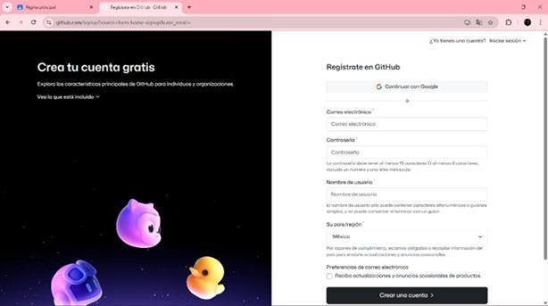Nos vamos a “Sign up for GitHub” e iniciamos sesión o creamos una cuenta dependiendo el caso.

Una vez iniciada sesión le damos en donde dice “new” o crear un repositorio si es la primera ocasión.

Le asignamos un nombre al repositorio (carpeta) y en la opción de elegir visibilidad seleccionamos la opción “público”

Una vez creada la carpeta o repositorio, podemos adjuntar trabajos ahí (archivos) solo con arrastrarlos.

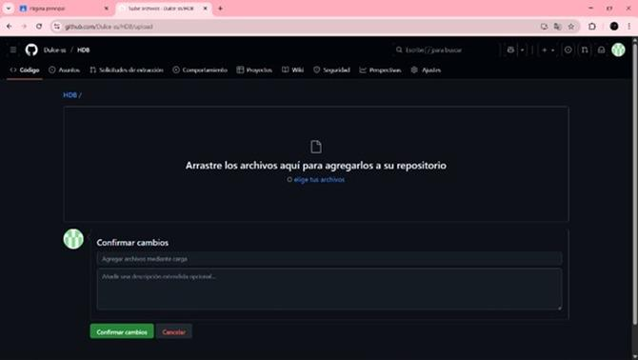

Y así creamos una carpeta para tener la facilidad de subir archivos en cualquier momento.

**DESARROLLO DEL TEMA DE ALMACENAMIENTO DE DATOS EN LA NUBE**

Cuando necesitas almacenar archivos muy grandes que no son ideales para Git (como imágenes, videos o archivos de audio), Git LFS te permite manejar estos archivos de manera eficiente.

GitHub Codespaces: Un entorno de desarrollo en la nube que te permite escribir código directamente en tu navegador, utilizando recursos de cómputo en la nube.

GitHub Packages: Permite publicar y usar tus paquetes de software (como contenedores Docker, paquetes npm, etc.) como un servicio de registro en la nube.

Límites de Almacenamiento

Cuentas gratuitas: Los repositorios públicos tienen almacenamiento ilimitado, mientras que los repositorios privados están limitados a 500 MB por cuenta.

¿Cómo se usa?

Crea un repositorio: Puedes crear un nuevo repositorio en GitHub para iniciar tu proyecto.

Sube tus archivos: Puedes arrastrar y soltar archivos o usar el comando git push para cargar tu código al repositorio en la nube.

Gestiona tus archivos grandes: Si tienes archivos grandes, puedes usar Git LFS.

**CONCLUSIONES**

GitHub Es una plataforma muy practica de utilizar, la cual nos permite trabajar de manera colaborativa y sencilla, nos facilita muchos tipos de herramientas y nos permite explorar mas allá de las plataformas comunes con las cuales estamos acostumbrados, sin embargo, hay que tener cuidado con los repositorios que creamos y saber llevar un orden